Załącznik nr 3

do Zarządzenia nr 58/2024 Rektora ANS im. J.A. Komeńskiego w Lesznie

z dnia 19 listopada 2024 r.

# Wzór prezentacji

Strona tytułowa

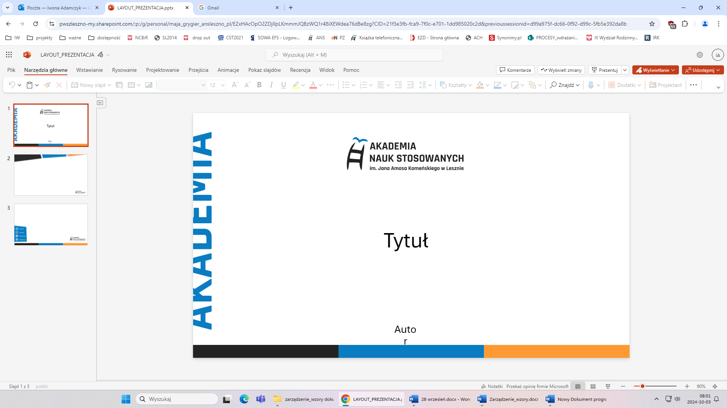

Strona prezentacji

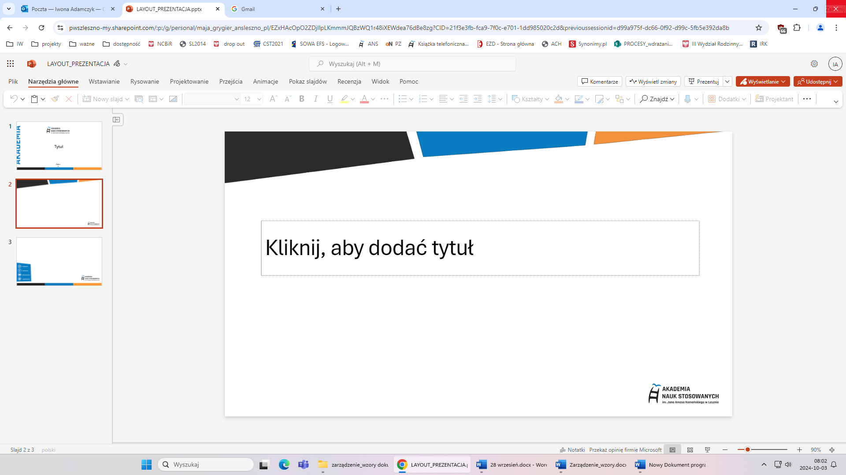

Strona końcowa

